โครงการกำจัดและป้องกันเหานักเรียนโรงเรียนเพียรปัญญา
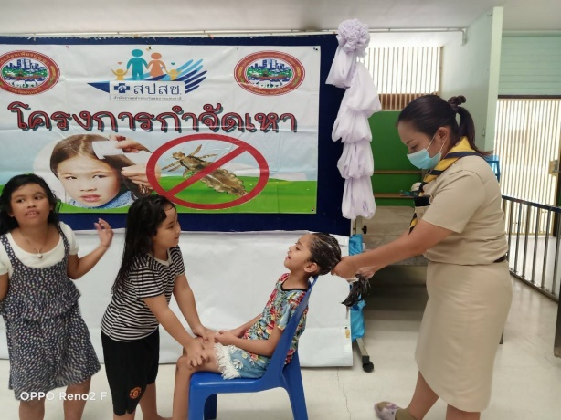
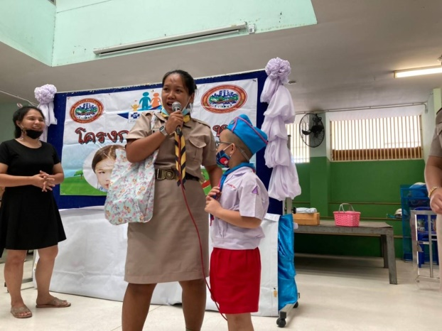

คุณครูให้ความรู้ในเรื่องของความสะอาด และวิธีดูแลรักษาสุขภาพ
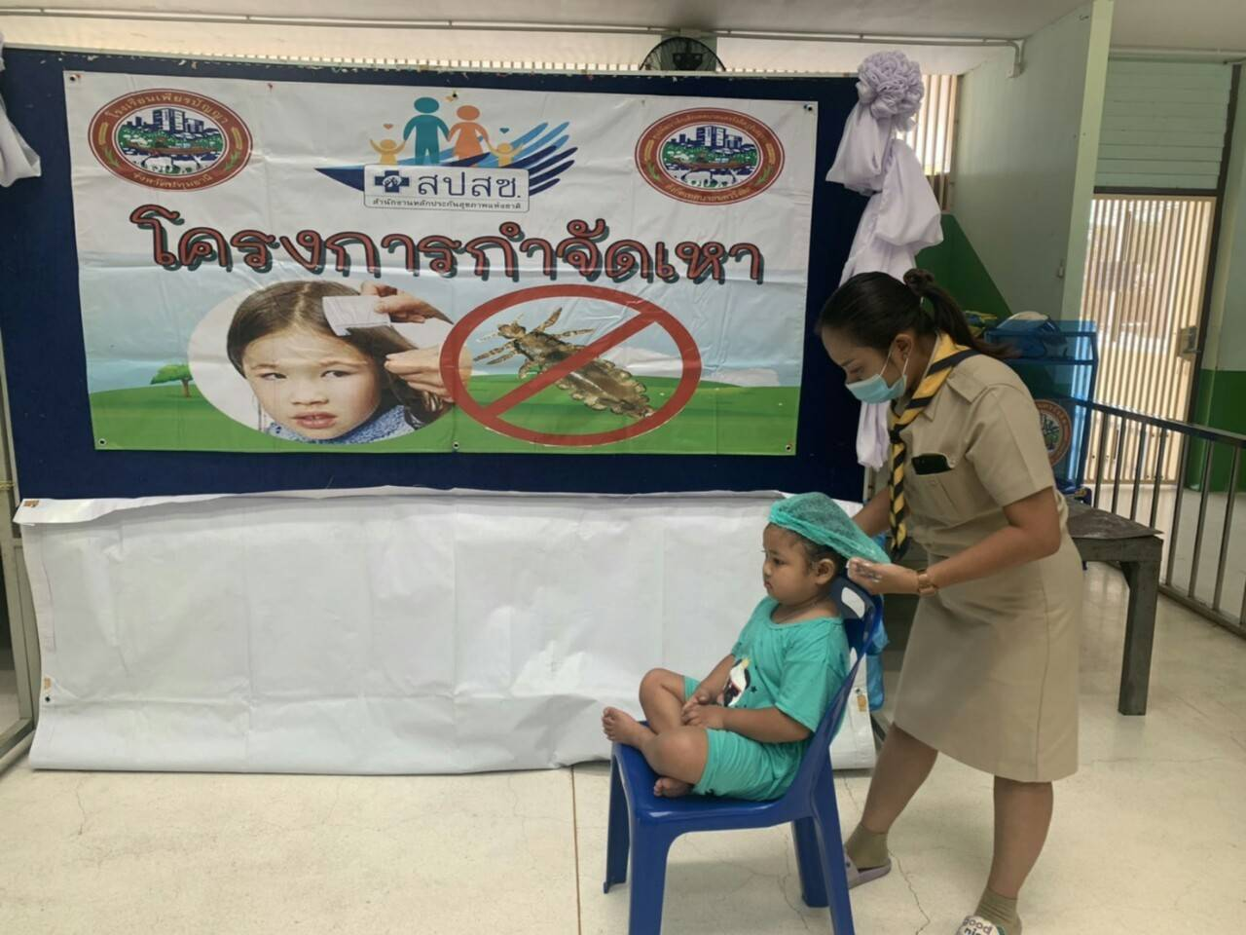
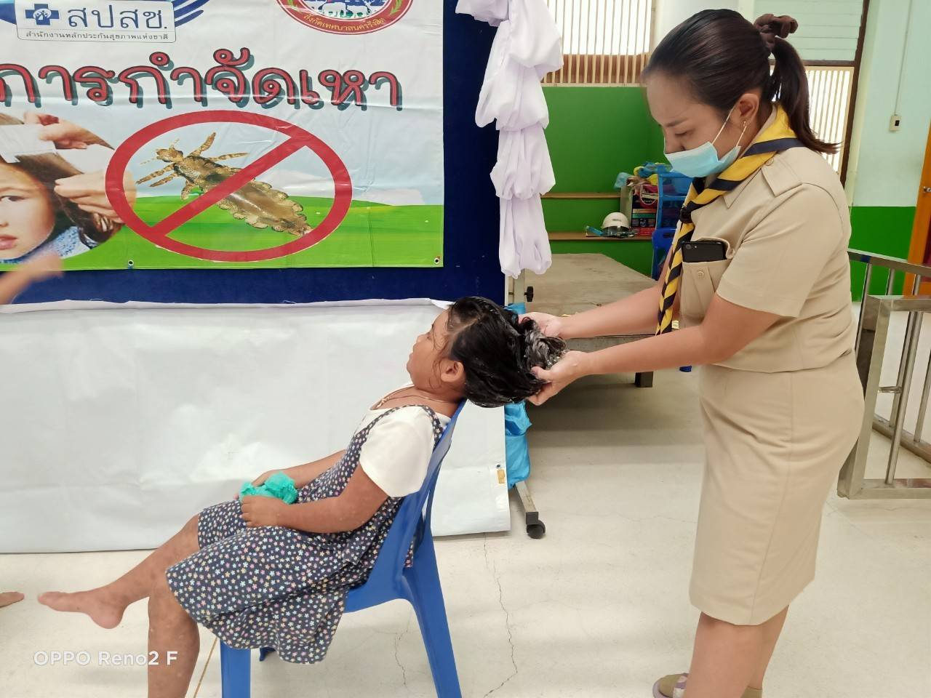

คุณครูสาธิตและหมักผมด้วยแชมพูกำจัดเหา
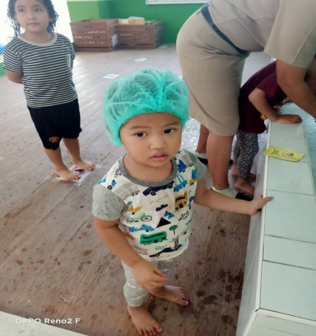
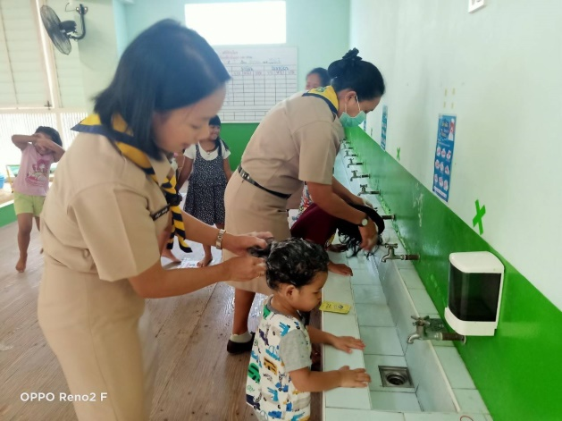

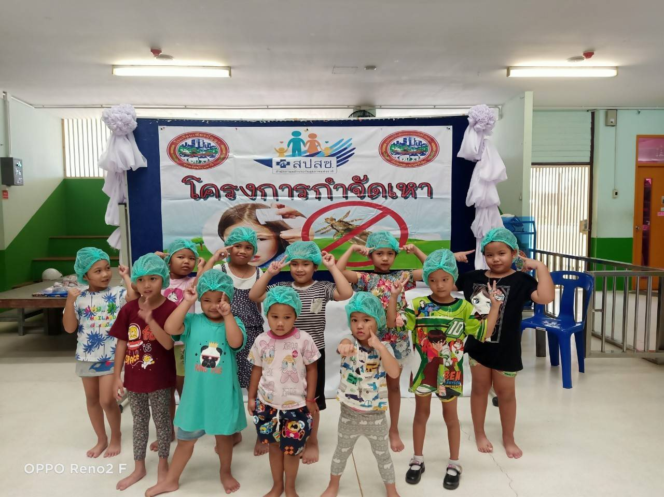

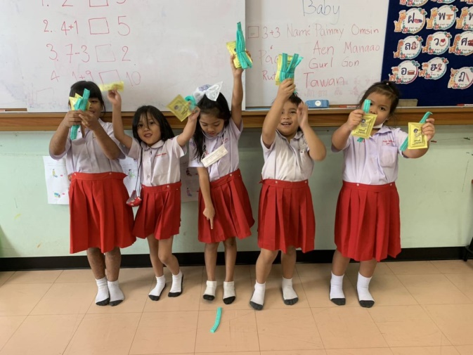
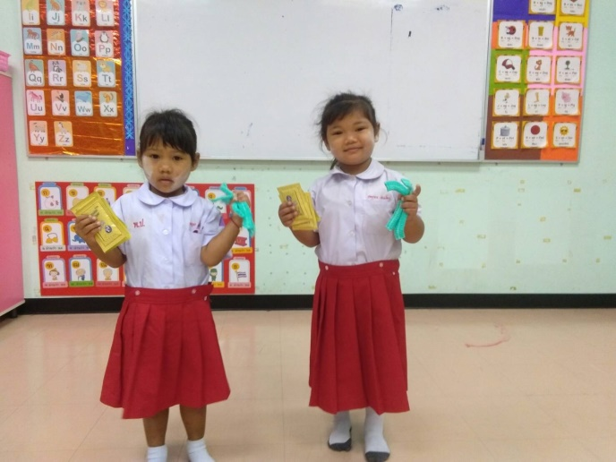

แจกแชมพูกำจัดเหาให้เด็กๆไปให้ผู้ปกครองรักษาที่บ้าน

